UNIVERSIDADE ABERTA ISCED – UnISCED
Faculdade de Engenharia e Agricultura
Curso de Licenciatura em Engenharia Informática

TRABALHO DE CAMPO
INTRODUÇÃO A ALGORITMOS E PROGRAMAÇÃO

Sistema de Gerenciamento de Biblioteca
Desenvolvimento de um sistema em Java para gestão de livros, utilizadores e empréstimos

Estudante: Salomão Samuel Salomão

Ano: 1.º Ano
2026

Sumário
1. Introdução
1.1. Objetivo Geral
1.2. Objetivos Específicos
2. Referencial Teórico
2.1. Algoritmos e programação
2.2. Vetores e matrizes
2.3. Validação e tratamento de erros
2.4. Sistemas de gestão de bibliotecas
3. Metodologia de Pesquisa e de Desenvolvimento de Software
3.1. Metodologia de pesquisa
3.2. Metodologia de desenvolvimento
4. Desenvolvimento
4.1. Análise do problema
4.2. Arquitetura e organização do programa
4.3. Estruturas de dados
4.4. Descrição das funcionalidades
4.5. Lógica de empréstimo e devolução
4.6. Estatísticas
4.7. Leitura online
4.8. Validação e tratamento de erros
4.9. Execução e testes
4.10. Capturas de tela
5. Conclusão
6. Referências Bibliográficas
7. Anexo A – Organização do código-fonte
Introdução
A gestão de uma biblioteca envolve o registo de obras, a organização das informações dos livros, o controlo dos utilizadores e o acompanhamento dos empréstimos e devoluções. Quando essas atividades são realizadas manualmente, a consulta dos dados pode tornar-se demorada e aumenta a possibilidade de ocorrerem erros no controlo dos exemplares disponíveis.
O presente trabalho de campo apresenta o desenvolvimento de um sistema de gerenciamento de biblioteca baseado em consola, utilizando a linguagem Java. O sistema foi construído para responder às funcionalidades definidas no enunciado da disciplina de Introdução a Algoritmos e Programação: registo de livros, consulta do catálogo, pesquisa, registo de utilizadores, empréstimos, devoluções e apresentação de estatísticas. O enunciado determina também a utilização de vetores/arrays e matrizes para simular uma base de dados em memória.
A implementação analisada neste trabalho parte do código fornecido para o projeto. Diferentemente do trabalho utilizado apenas como exemplo de organização, a solução aqui apresentada concentra a lógica numa classe Main e utiliza arrays paralelos e uma matriz bidimensional. Além das funcionalidades essenciais, foi acrescentada uma opção para associar um link de leitura online a cada livro.
O sistema não utiliza uma base de dados externa. Assim, os dados permanecem em memória durante a execução e são perdidos quando o programa é encerrado. Esta característica mantém o projeto simples e adequada ao objetivo académico de praticar estruturas de dados, estruturas condicionais, ciclos, métodos, pesquisa e validação de entradas.

Objetivo Geral
Desenvolver um sistema informático de consola em linguagem Java para auxiliar a gestão de uma biblioteca, permitindo organizar livros e utilizadores, controlar empréstimos e devoluções, consultar estatísticas e disponibilizar links de leitura online, utilizando vetores e uma matriz como estruturas de armazenamento em memória.

Objetivos Específicos
- Implementar o registo de livros com identificador, título, autor, ano de publicação, quantidade disponível e link de leitura online.
- Permitir a consulta de todos os livros existentes no catálogo.
- Implementar pesquisa de livros por título ou por autor.
- Permitir o registo de utilizadores através de identificadores únicos.
- Realizar empréstimos somente quando o utilizador e o livro existirem e houver exemplares disponíveis.
- Registar devoluções, atualizando a quantidade disponível do livro e a relação de empréstimos.
- Calcular o número total de livros requisitados e identificar o livro com maior número de empréstimos.
- Permitir a consulta de um link de leitura online associado a um livro.
- Aplicar estruturas de controlo, métodos, vetores, matriz, pesquisa linear e tratamento de entradas inválidas do Referencial Teórico

Referencial teórico

Algoritmos e programação
Um algoritmo pode ser entendido como uma sequência organizada de passos para resolver um determinado problema. Em programação, esses passos são transformados em instruções que o computador consegue executar. Deitel e Deitel (2017) apresentam Java como uma linguagem que permite construir programas estruturados e orientados a objetos, mas os conceitos fundamentais de variáveis, decisões, ciclos, métodos e estruturas de dados continuam essenciais para programas de diferentes estilos.
No presente projeto, a lógica algorítmica aparece no menu principal, nos testes condicionais que verificam a existência de livros e utilizadores, nos ciclos utilizados para percorrer os arrays e nos métodos responsáveis por cada operação. O uso do switch permite encaminhar a opção escolhida para a funcionalidade correspondente.

Vetores e matrizes
Vetores são estruturas que armazenam vários valores do mesmo tipo e permitem aceder aos elementos através de índices. Cormen et al. (2009) discutem arrays como estruturas importantes para o armazenamento e acesso organizado de dados. No programa, existem arrays para IDs, títulos, autores, anos, quantidades, links e contadores de empréstimos.
A matriz é uma estrutura bidimensional. No sistema, a matriz emprestimos relaciona cada utilizador com cada livro. A linha representa a posição do utilizador e a coluna representa a posição do livro. O valor armazenado na célula indica quantas vezes aquela relação de empréstimo foi registada. Essa estrutura permite controlar devoluções e apoiar o cálculo das estatísticas.

Validação e tratamento de erros
Um programa interativo deve verificar se os dados introduzidos são válidos antes de executar uma operação. Sommerville (2019) destaca a importância de tratar condições inesperadas e validar entradas para aumentar a robustez dos sistemas. Neste projeto, a leitura de números utiliza try/catch para impedir que uma entrada não numérica encerre o programa.
Também são verificadas situações como IDs repetidos, IDs inexistentes, catálogo cheio, quantidade negativa, livro indisponível, utilizador inexistente e tentativa de devolver um livro que não consta como emprestado.

Sistemas de gestão de bibliotecas
Um sistema de gestão de biblioteca é um sistema de informação destinado a apoiar tarefas como organização do acervo, consulta de obras e controlo de empréstimos. Pressman e Maxim (2020) defendem que o desenvolvimento de software deve considerar análise de requisitos, implementação, testes e documentação. Esses princípios são aplicados neste trabalho através da identificação das funcionalidades exigidas, implementação em Java, testes de execução e documentação técnica.

Metodologia de Pesquisa e de Desenvolvimento de Software

Metodologia de pesquisa
Para a elaboração do trabalho foi adotada uma pesquisa bibliográfica e documental. A pesquisa bibliográfica baseia-se em livros de programação, algoritmos e engenharia de software, utilizados para fundamentar conceitos como estruturas de dados, validação, desenvolvimento de software e organização de sistemas. A pesquisa documental considera o enunciado do trabalho de campo e o código-fonte fornecido para o projeto.
A pesquisa possui também caráter aplicado, porque os conhecimentos estudados são utilizados diretamente na construção de um programa funcional. O objetivo não é apenas explicar conceitos, mas demonstrar a sua aplicação num problema concreto de gestão de biblioteca.

Metodologia de desenvolvimento
Para organizar o desenvolvimento, foi adotada uma abordagem incremental. O sistema pode ser dividido em pequenos incrementos: preparação das estruturas de dados; registo e consulta de livros; registo de utilizadores; empréstimos e devoluções; estatísticas; e leitura online. Cada parte pode ser executada e verificada antes da integração com as restantes.
- Análise dos requisitos definidos no enunciado.
- Definição dos dados necessários para representar livros, utilizadores e empréstimos.
- Implementação dos arrays e da matriz em memória.
- Construção do menu e dos métodos correspondentes às funcionalidades.
- Implementação das regras de validação e tratamento de entradas.
- Testes manuais de registo, pesquisa, empréstimo, devolução, estatísticas e leitura online.
- Documentação do funcionamento e preparação do projeto para publicação num repositório GitHub.
A escolha dessa abordagem facilita a localização de erros e permite verificar cada funcionalidade separadamente. Para um projeto académico de pequena dimensão, essa organização também facilita a compreensão da relação entre requisitos, código e resultados.

Sistema de Gerenciamento de Biblioteca
1- Análise do problema
O problema proposto exige um programa de consola capaz de gerir um pequeno catálogo de biblioteca sem utilizar uma base de dados externa. Para isso, o programa precisa de guardar temporariamente os dados dos livros e utilizadores, saber quantos exemplares estão disponíveis, registar empréstimos e devoluções e produzir informações estatísticas.
A solução fornecida utiliza uma capacidade máxima de 200 livros e 200 utilizadores. Cada livro possui um ID, título, autor, ano, quantidade, link de leitura e total de empréstimos. Os utilizadores são identificados por IDs. A matriz de empréstimos cruza as posições dos utilizadores e dos livros.
1.2 - Arquitetura e organização do programa
A implementação está concentrada no ficheiro Main.java. A classe contém os arrays de dados, o menu principal e métodos estáticos responsáveis pelas diferentes operações. Essa escolha é diferente da organização do trabalho de exemplo, que separava o sistema em várias classes. No código deste projeto, a organização por métodos procura manter as funcionalidades separadas mesmo estando dentro de uma única classe.
- main(): inicia o sistema, apresenta o menu e controla a repetição das opções.
- mostrarMenu(): apresenta as opções disponíveis.
- registarLivro(): recolhe e valida os dados de um novo livro.
- consultarCatalogo(): percorre os livros registados e mostra os seus dados.
- pesquisarLivro(): procura por título ou autor.
- registarUtilizador(): regista o ID de um novo utilizador.
- efectuarEmprestimo(): verifica os dados e atualiza a disponibilidade e a matriz.
- efectuarDevolucao(): reduz a quantidade de empréstimos na matriz e devolve o exemplar ao catálogo.
- mostrarEstatisticas(): calcula os totais e identifica o livro mais emprestado.
- lerLivroOnline(): apresenta o link associado ao livro escolhido.
- procurarLivro() e procurarUtilizador(): realizam pesquisa linear pelos respetivos arrays.
- lerInteiro(): controla a leitura de números e trata entradas inválidas.

1.3 - Estruturas de dados utilizadas
Estrutura | Finalidade | Exemplo no código
int[] / String[] | Armazenar dados dos livros e utilizadores. | idLivro[], titulo[], autor[], ano[], quantidade[]
int[][] | Relacionar utilizadores e livros emprestados. | emprestimos[utilizador][livro]
Scanner | Ler dados introduzidos no teclado. | scanner.nextLine()
switch | Selecionar a funcionalidade do menu. | switch (opcao)
do...while | Manter o menu em execução até o utilizador escolher 0. | do { ... } while (opcao != 0)
for | Percorrer os arrays para pesquisar e calcular estatísticas. | for (int i = 0; i < numeroLivros; i++)
A utilização de arrays atende diretamente ao requisito de manipular os dados em memória com estruturas de tamanho definido. A matriz permite representar uma relação entre duas dimensões: utilizador e livro. O índice do utilizador e o índice do livro são obtidos através dos métodos de pesquisa.

1.4 - Descrição das funcionalidades
Registo de livros: O programa solicita ID, título, autor, ano, quantidade e link de leitura. Antes de inserir o livro, verifica se ainda existe espaço no array, se o ID já está em uso, se o título e o autor foram preenchidos e se a quantidade não é negativa.
Consulta do catálogo: Percorre todos os livros registados e apresenta os dados de cada elemento, incluindo a indicação de disponibilidade de leitura online.
Pesquisa: Recebe uma expressão e compara-a com o título e o autor usando contains() após a conversão para minúsculas. Dessa forma, é possível encontrar correspondências parciais.
Registo de utilizadores: Guarda o ID do utilizador no array, desde que a capacidade máxima não tenha sido atingida e o ID ainda não exista.
Empréstimo: Confirma o utilizador, confirma o livro e verifica se existe pelo menos um exemplar. Em caso positivo, diminui a quantidade, incrementa a célula correspondente da matriz e aumenta o contador total do livro.
Devolução: Verifica o utilizador e o livro e confirma se existe pelo menos um empréstimo na célula correspondente. Depois, diminui o contador da matriz e aumenta a quantidade disponível.
Estatísticas: Soma os empréstimos registados em cada livro, apresenta o total de livros registados, total de utilizadores, total de livros requisitados e identifica o livro com maior número de empréstimos.
Leitura online: Apresenta os livros registados, permite escolher um deles e mostra o link de leitura guardado no respetivo array.

1.5 - Lógica de empréstimo e devolução
O empréstimo utiliza dois índices: um para o utilizador e outro para o livro. Primeiro, o método procurarUtilizador() procura o ID no array de utilizadores. Em seguida, procurarLivro() procura o ID do livro. Se algum dos dois não for encontrado, a operação é interrompida.
Quando o livro é encontrado, o programa verifica quantidade[posL]. Se o valor for menor ou igual a zero, o sistema informa que o livro está indisponível. Caso contrário, a quantidade é reduzida em uma unidade. Ao mesmo tempo, emprestimos[posU][posL] é incrementado, permitindo representar que aquele utilizador passou a ter mais um empréstimo daquele livro.
Na devolução, o processo é inverso. O programa verifica se emprestimos[posU][posL] é maior que zero. Se for, reduz esse valor e incrementa quantidade[posL]. Assim, o exemplar volta a ficar disponível no catálogo.

1.6 - Estatísticas
O programa mantém um contador totalEmprestimos para cada livro. Sempre que um empréstimo é realizado, o contador correspondente é incrementado. O método mostrarEstatisticas() percorre o array e acumula o total de requisições. Durante o mesmo percurso, compara os valores para encontrar o livro que possui o maior número de empréstimos.
Além dos contadores por livro, a matriz permite observar a distribuição dos empréstimos por utilizador e livro. No código atual, a estatística apresentada diretamente ao utilizador utiliza principalmente o contador totalEmprestimos de cada livro, enquanto a matriz é utilizada para controlar as relações necessárias às operações de empréstimo e devolução.

1.7 - Leitura online
A leitura online constitui uma funcionalidade adicional incorporada no código. Ao registar um livro, o utilizador pode fornecer um endereço eletrónico. A opção 8 apresenta os livros existentes, permite escolher um número e mostra o respetivo link. O programa não abre automaticamente o navegador; limita-se a apresentar o endereço para que seja copiado e aberto pelo utilizador.

1.8 - Validação e tratamento de erros
- ID de livro repetido: o programa informa que o ID já existe e cancela o registo.
- ID de utilizador repetido: o sistema rejeita o novo registo.
- Campos vazios: título e autor não podem ficar vazios.
- Quantidade negativa: o programa rejeita valores menores que zero.
- Livro inexistente: o empréstimo ou devolução não prossegue.
- Utilizador inexistente: o empréstimo ou devolução não prossegue.
- Livro sem exemplares: não é permitido realizar o empréstimo.
- Devolução sem empréstimo: o sistema verifica a matriz antes de devolver.
- Entrada numérica inválida: lerInteiro() captura NumberFormatException e solicita novamente um número válido.
- Escolha inválida no menu: o programa apresenta uma mensagem e volta ao menu.

1.9 - Execução e testes
O código foi compilado e executado com o JDK disponível no ambiente de teste. Para evitar problemas de codificação dos caracteres acentuados, recomenda-se compilar explicitamente com UTF-8. A sequência de compilação e execução utilizada foi:
javac -encoding UTF-8 Main.java
java Main
Foram realizados testes de registo de livros, registo de utilizadores, pesquisa, empréstimo, estatísticas, devolução e consulta de links de leitura online. Os testes confirmaram que o programa permanece no menu enquanto a opção escolhida não for 0 e que as operações principais atualizam os arrays e a matriz.

1.10 - Capturas de tela
As imagens seguintes representam execuções reais do programa e servem para documentar o comportamento das principais funcionalidades.
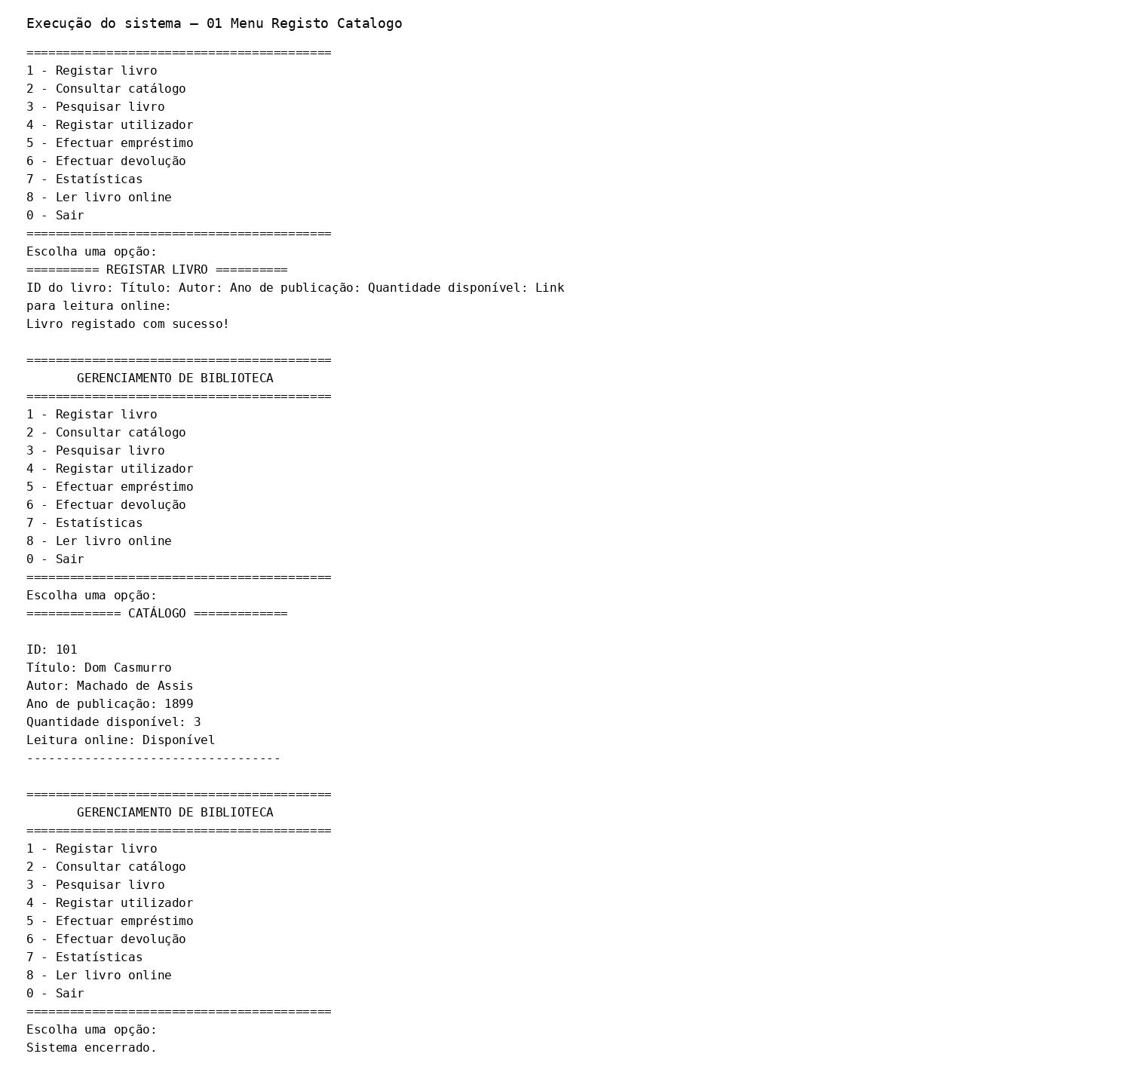

Figura 1 – Registo de um livro e acesso ao catálogo.

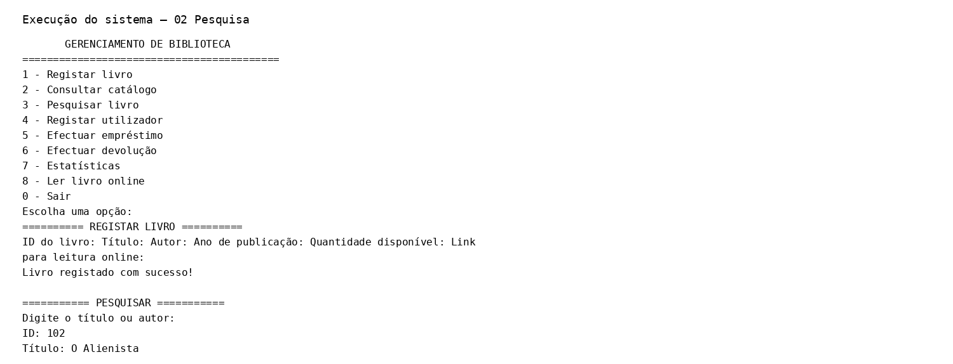
Figura 2 – Pesquisa de livro por título ou autor.

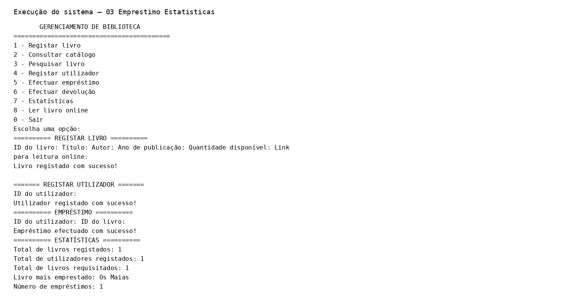
Figura 3 – Realização de empréstimo e apresentação das estatísticas.

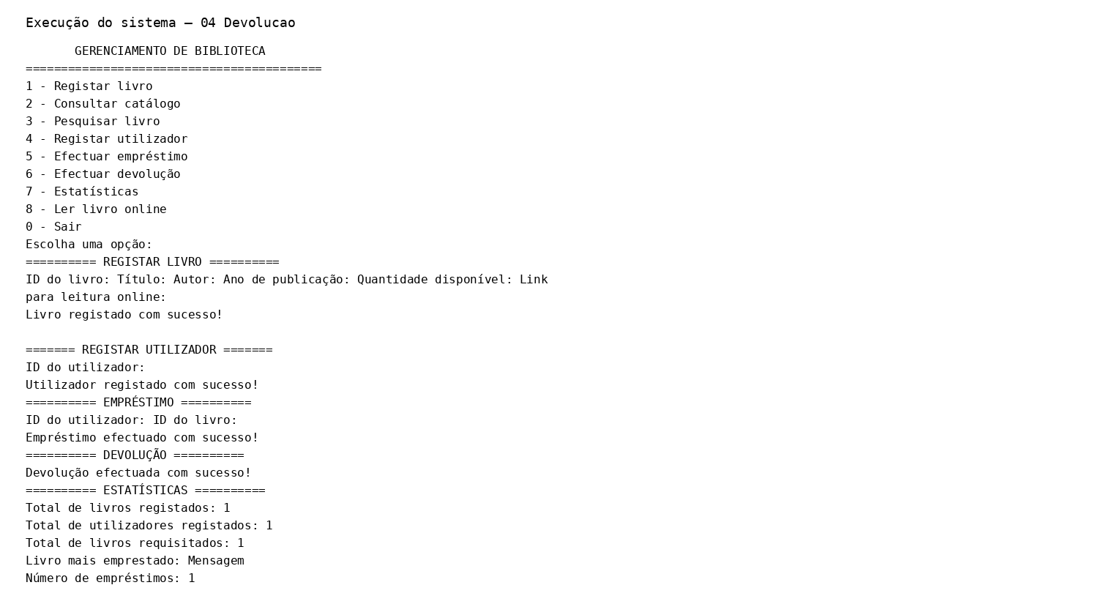

Conclusão
O desenvolvimento do Sistema de Gerenciamento de Biblioteca permitiu aplicar, de forma prática, conceitos fundamentais de Introdução a Algoritmos e Programação. A solução implementada em Java consegue manter um catálogo de livros em memória, registar utilizadores, controlar empréstimos e devoluções, realizar pesquisas e apresentar estatísticas.
A utilização de arrays e de uma matriz possibilitou representar os dados sem recorrer a uma base de dados externa, correspondendo ao requisito central do trabalho de campo. O uso de métodos separados para cada funcionalidade contribui para uma organização mais clara do programa, enquanto o switch e o ciclo do...while mantêm o menu interativo.
Os testes realizados demonstram que as operações principais funcionam de forma integrada. O tratamento de entradas inválidas e a verificação de condições antes das operações também reduzem a possibilidade de erros durante a utilização.
Como limitações, destaca-se o armazenamento exclusivamente em memória, a capacidade fixa dos arrays e a inexistência de autenticação de utilizadores. Em versões futuras, o sistema poderá ser evoluído para guardar os dados em ficheiros ou numa base de dados, utilizar classes separadas para melhorar a modularidade, permitir a abertura automática de links e disponibilizar uma interface gráfica.
Por fim, o código-fonte e as instruções de execução devem ser disponibilizados num repositório público do GitHub, conforme solicitado no enunciado. O endereço deverá ser inserido na versão final deste documento após a criação do repositório.

Referências Bibliográficas

Anexo A – Organização do código-fonte
O projeto preparado para publicação possui a seguinte organização:
biblioteca-municipal-iap/
├── README.md
├── src/
│ └── Main.java
└── screenshots/
├── 01_menu_registo_catalogo.png
├── 02_pesquisa.png
├── 03_emprestimo_estatisticas.png
└── 04_devolucao.png
O ficheiro Main.java contém o programa completo fornecido, enquanto o README.md apresenta os requisitos, funcionalidades e comandos para compilação e execução. As capturas de tela servem como documentação complementar do funcionamento.

Link do repositório GitHub
Link do Repositório GitHub: [INSERIR AQUI O LINK PÚBLICO DO REPOSITÓRIO]

